Федеральное государственное
автономное образовательное
учреждение высшего образования
«СИБИРСКИЙ ФЕДЕРАЛЬНЫЙ УНИВЕРСИТЕТ»

Институт Космических и Информационных Технологий
Кафедра Вычислительной техники

ЛАБОРАТОРНАЯ РАБОТА №7
по дисциплине
«Защита вычислительных систем»

Настройка системного журнала Unix/Linux для отправки и регистрации сообщений о происходящих в системе событиях
тема

Преподаватель ___________ Е.С. Бывшев
подпись, дата инициалы, фамилия

Студент КИ19–09Б, 031940750 ___________ Н.М. Кудрявцев
номер группы номер подпись, дата инициалы, фамилия
зачетной книжки

Красноярск 2021 г.
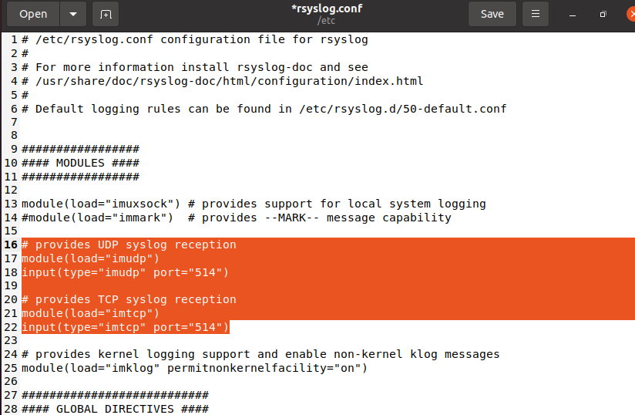
Рисунок 1 ‒ Настройка конфигурации сервера.

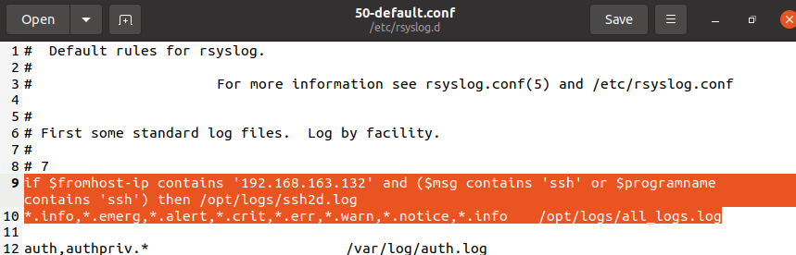
Рисунок 2 ‒ Правила фильтрации на сервере.

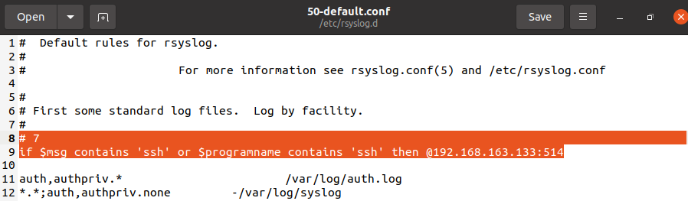
Рисунок 3 ‒ Настройка клиента.
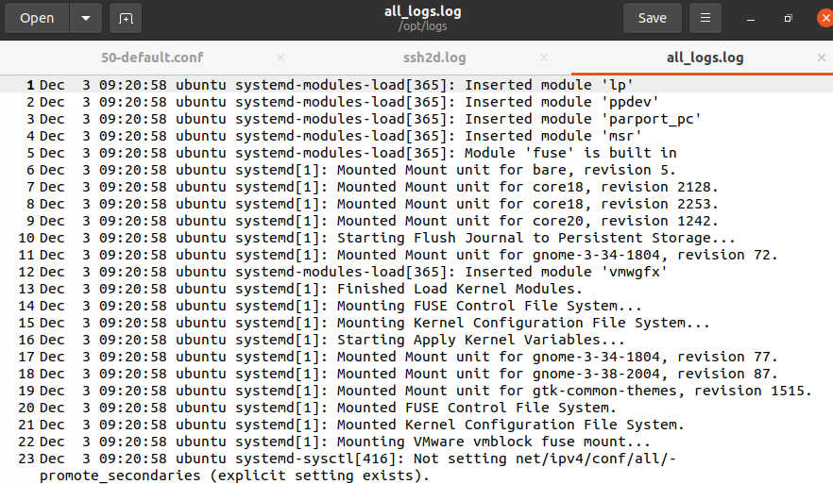
Рисунок 4 ‒ Содержание файла all_logs.log.

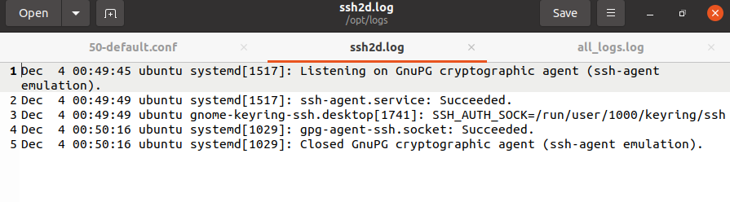
Рисунок 5 ‒ Проверка работы пересылки ssh логов с клиента.

